UNIVERSIDADE COMUNITÁRIA DA REGIÃO DE CHAPECÓ
ÁREA DE CIÊNCIAS E EXATAS
CURSO DE GRADUAÇÃO CIÊNCIA DA COMPUTAÇÃO

USO DAS TÉCNICAS DE ESTEGANOGRAFIA DIGITAL APLICADAS Á WEB

xxxxxxxxx

CHAPECÓ-SC, 2011
xxxxxxx

USO DAS TÉCNICAS DE ESTEGANOGRAFIA DIGITAL APLICADAS À WEB

Monografia (Trabalho de Conclusão de
Curso) apresentada ao curso de
Ciência da Computação da Unochapecó,
Chapecó, SC, como parte dos requisitos
para a obtenção do grau de Bacharelado
em Ciência da Computação.

Orientador: Prof° Ms xxx

CHAPECÓ-SC, 2011

SUMÁRIO
LISTA DE ABREVIATURAS

BMP Mapa De Pontos.
GIF Graphics Interchange Format.
JPEG Joint Picture Expert Group.
LSB Least Significant Bit.
IPDI Instituto De Peritos Em Tecnologias Digitais e Telecomunicações.
RGB Abreviação De Vermelho, Verde E Azul (inglês).
WWW World Wide Web.
LISTA DE FIGURAS

LISTA DE TABELAS

INTRODUÇÃO

A medida em que o mundo se torna cada vez mais digitalizado modifica-se os conceitos de comunicação e acesso a informação, o que a trinta anos atrás parecia impossível hoje é essencial. As organizações estão dependentes da informática, não se consegue idealizar o crescimento de empresas privadas e ações de estados sem o uso dos computadores e da Internet.
Neste mundo as pessoas passam a se preocupar cada vez mais com o que esta acessível e para quem esta acessível, porque apesar de facilitar a transações públicas e privadas, cresce também de forma paralela os crimes cometidos utilizando recursos computacionais.
Segundo Caruso & Steffen (1999, pag. 21) “o bem mais valioso de uma empresa pode não ser o produzido pela sua linha de produção, mas as informações relacionadas com esse bem de consumo ou serviço”. O que torna a segurança de informações fator de sobrevivência e competitividade para as corporações modernas é uma realidade atual que exige cada vez mais investimentos no desenvolvimento de novas técnicas de segurança da informação.
A cada dia surgem novas necessidades de assegurar as informações obtidas e enviadas por meio da Internet, um método é a esteganografia, a arte de ocultar informações dentro de outras informações. Atualmente a Internet domina o mercado de troca de informação e com isso surgiram várias formas ilegais de agir nesse meio, a esteganografia possui técnicas cada vez mais complexas e eficientes na tentativa de tornar a informação segura. Sendo uma técnica relativamente simples de ser aplicada a esteganografia poderá através do ocultamento de arquivos por meios de técnicas de inserção de bits, proporcionar um grau de segurança aceitável e acessível para maioria dos usuários.
A esteganografia baseia-se em esconder informações confidencias em imagens, vídeos e áudios. Atualmente, o uso em imagens é mais utilizado, devido à codificação que insere textos em bits menos significativos, contidos em píxels. Isso faz com que a mensagem fique camuflada na imagem (Stallings, 2008).
Infelizmente, como acontece com todas as tecnologias nem sempre sua aplicação é para resolver problemas legais, a indícios de que a esteganografia está sendo usada por criminosos, afinal esse tipo de usuário também possui a necessidade de ocultar suas informações, esteganografia está ligada a pornografia infantil e a ações terroristas, um episodio bastante famoso do tratamento correto de técnicas de segurança, de acordo com Gustavo Luis Barreto (2009) “foi o caso Abadia. Segundo uma reportagem da INFO Online, Abadia “usava e-mails com técnicas de esteganografia para dar ordens a comandados” o que dificulta o trabalho dos peritos em informática. Em virtude deste tipo de ação se contempla a importância do desenvolvimento de boas técnicas de esteganoanálise, que consiste em decifrar as mensagens que passaram pelo processo de ocultação. Este conhecimento é de grande valia para a sociedade, mais especificamente políticos e policiais, afinal grandes conspirações podem ser organizadas sem que alguém desconfie.
Segundo Augusto César Ohashi, et al (2011) “A Internet, inicialmente, não previa nem seu crescimento estrondoso, nem tão pouco que pudessem aparecer pessoas especializadas em roubar informações e utilizá-las como meio de terrorismo e atentados”.
A atual guerra da informação, ou mais conhecida como infowar é um acontecimento que causa grande preocupação para os governos e para as empresas, pois usando a informação indevidamente pode-se destruir grandes negócios em poucos minutos. Por isso é de essencial importância que a sociedade tenha conhecimento dos métodos de transmissão segura através da Internet e dos perigos de ter suas informações roubadas por cybercriminisos, assim como apresentar meios simples e seguros de se proteger, como é o caso da esteganografia.

Tema

Técnicas de esteganografia aplicadas em imagens usada para transmissão segura de mensagem em ambiente WEB.

Delimitação do tema

Com o crescente avanço tecnológico, cada dia mais as pessoas estão buscando novas formas de facilitar as atividades diárias, tendo em vista sempre à facilidade, a rapidez e a simplicidade, pois estamos em plena Era da globalização, a qual não permite muita demora, e os conceitos evoluem cada vez mais rapidamente, a segurança e a integridade das informações acessíveis são umas das grandes preocupações do momento.
Segundo Nilton Stringasci Moreira (2001) “A informação é um ativo digital valioso para qualquer Organização, tudo gira em torno do quão valioso é a informação, de quanto ela é sensível e o quanto ela representa para o seu negócio”, conscientizados disto usuários estão cada vez mais preocupados com a segurança das informações. A maioria dos sites fazem uso da criptografia, muitas vezes sem o usuário final ter conhecimento, mas outra técnica está tomando proporções maiores para segurança da informação, a Esteganografia.
Esteganografia é a arte de ocultar uma informação dentro de outra informação, atualmente uma de suas principais aplicações é em transições de mensagens confidenciais pela Web usando imagens.
A esteganografia possui varias técnicas para comunicações secretas desenvolvidas ao longo da história. Atualmente, preocupa-se com a estruturação e desenvolvimento da esteganografia digital, que pode ser brevemente definida em um conjunto de técnicas e algoritmos capazes de permitir uma comunicação digital segura em uma época que até os e-mails podem estar sendo lidos e os seus passos em um computador pessoal rastreados. (Anderson Rocha, et al,(2011)).
Porém muitos usuários não têm conhecimento da importância de conhecer técnicas de esteganografia, e do quando esse método pode ser útil se implementado corretamente.
Evidenciar que a segurança das informações torna-se consideravelmente mais eficiente se implementar dois métodos como esteganografia e criptologia juntos, a esteganografia também demonstra um lado negativo, pois assim como é utilizados para proteger informações confidencias de pessoas físicas e jurídicas, também é usada de forma indiscriminada por criminoso para combinar atentados sem que as autoridades tomem conhecimento do fato.

objetivos

  - Objetivo geral
Uso das Técnicas de esteganografia digital aplicadas com conceitos aplicados em imagens usadas para transmissão segura de mensagem em ambiente WEB.
    - Objetivos específicos
Com base no objetivo geral, têm-se os seguintes objetivos específicos:
- Destacar a importância deste método realizando um estudo detalhado das principais técnicas e aplicações;
- Analisar a importância da esteganografia para a segurança contrastando com o uso desta técnica em ações ilegais, e decifrar as técnicas de estegano-análise disponíveis;
- Destacar vantagens e desvantagens, assim como os principais softwares disponíveis para o uso de esteganografia, e qual o grau de segurança que esses softwares disponibilizam;
- Evidenciar como a Esteganografia e a Criptografia quando usadas em conjuntos podem fortalecer a segurança da informação;
- Aplicar esteganografia em informações que necessitam segurança em uma aplicação WEB;
- Demonstrar qual a importância da esteganoánalise para a Pericia Criminal.

Justificativa
Esteganografia é um método pouco conhecido, que está ganhando espaço como uma técnica que garante segurança no envio e armazenamento de informações sigilosas.
Muito divulgada é a técnica de criptografar mensagem onde somente o receptor, que tem conhecimento da chave, poderá decifrar a mensagem, porém pouco se fala da arte de ocultar a existência da informação. Quando uma informação é criptografada está ganha destaque, a maioria dos usuários, mesmo os leigos, consegue distinguir um arquivo cifrado de um arquivo comum, quando isso ocorre primeiro pensamento logo é, “deve ser uma informação sigilosa ou importante”, mesmo sem a chave correta, um usuário malicioso pode fazer alguma ação que prejudique o arquivo. Com a esteganografia esse problema ocorrerá com uma frequência relativamente menor, pois tem como principal objetivo ocultar a existência da informação, ou seja, o usuário mal intencionado nem saberá onde a informação se encontra.
Por isso é importante divulgar a esteganografia visando conscientizar as pessoas de que a informação é preciosa, considerada uns dos bens de serviço e geração de renda mais valiosos do mercado atual, como dizem Caruso & Steffen (1999), “todas as informações têm algum tipo de valor para alguém e/ou para algo; o que pode acontecer é que ainda não se descobriu ou para quem ou para quê”.
Gradativamente a disseminação da Internet facilita a transações de mensagens, e cada vez mais está se usando esse meio para transmitir mensagens confidencias o que causa uma preocupação muito grande para os profissionais da área de segurança da informação, pois apesar de ser um meio de comunicação eficiente possui muitas vulnerabilidades.
De acordo com Coriolano Aurélio Almeida, Camargo Santos (2008) “Dados da Policia Federal apontam que crimes digitais geraram um prejuízo de R$ 300 milhões a bancos e administradoras de cartões de crédito em 2005 no Brasil, dados coletados na pesquisa do IPDI”.
Juntamente com a criptografia, a esteganografia se mostrar como uma tecnologia para auxiliar a segurança em transações on-line. É uma técnica considerada relativamente simples, tanto que atualmente existem inúmeros softwares básicos disponíveis para efetuar a ocultação de arquivos, a questão é saber identificar quais desses softwares realmente protegem as informações com eficiência, a qual ataques estão mais vulneráveis. Em uma realidade em que todos se preocupam com segurança, em que espécie de aplicações é mais freqüente encontrar a esteganografia e qual o grau de segurança que ela oferece aos seus usuários.
Contudo, ainda existe um lado negativo da esteganografia o grau de sigilo que esta técnica proporciona está preocupando as autoridades. Afinal é uma tecnologia que é acessível a todos, consequentemente, criminosos também fazem uso deste método o que preocupa é que planos terroristas que ameacem a segurança nacional de um país podem ser elaborados, no mais absoluto segredo e ainda fazendo uso da Internet que é uma forma rápida e simplificada de comunicação facilitando para que criminosos possam cometer suas atrocidades. (Anderson Rocha, et al (2011)).

Revisão bibliografica

  - Criptologia

De acordo com Caio Júlio Martins Veloso (2002), “a palavra criptologia deriva da palavra grega Kryptos (oculto) e logos (estudo), abrange os conceitos de Criptografia e Criptoanálise”.
Criptologia seria o estudo das escritas secretas, mas na realidade as técnicas não precisam ser necessariamente secretas para fazerem parte da criptologia, pode ser apenas oculto, como é o caso das tintas invisíveis.

    - Classificação da Criptologia

Podemos observar na figura a seguir a classificação das técnicas pertencentes à Criptologia:
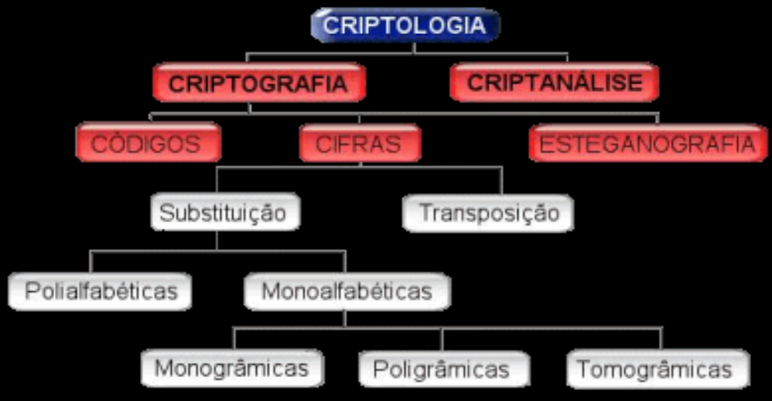
Figura 1. Taxionomia da criptologia (Fonte: Tkotz 2004).

Segundo Caio Júlio Martins Veloso (2002) “criptografia é formada pela palavra Kryptos(oculto) e da palavra grapho (escrita), é a ciência capaz de prover meios através dos quais transforma um “texto” legível, para todos, em um “texto” ilegível”.

A criptografia consiste em proteger a informação durante a sua transição, durante o percurso realizado a informação é visível para todos, mas a mensagem é indecifrável, utilizando uma chave tem o objetivo de tornar as mensagens ininteligíveis para pessoas externas à comunicação através de diversas transformações do texto original.
Existem duas formas básicas de criptografia: criptografia assimétrica que usa uma chave pública, figura 2, e criptografia simétrica que usa uma chave privada, figura 3.

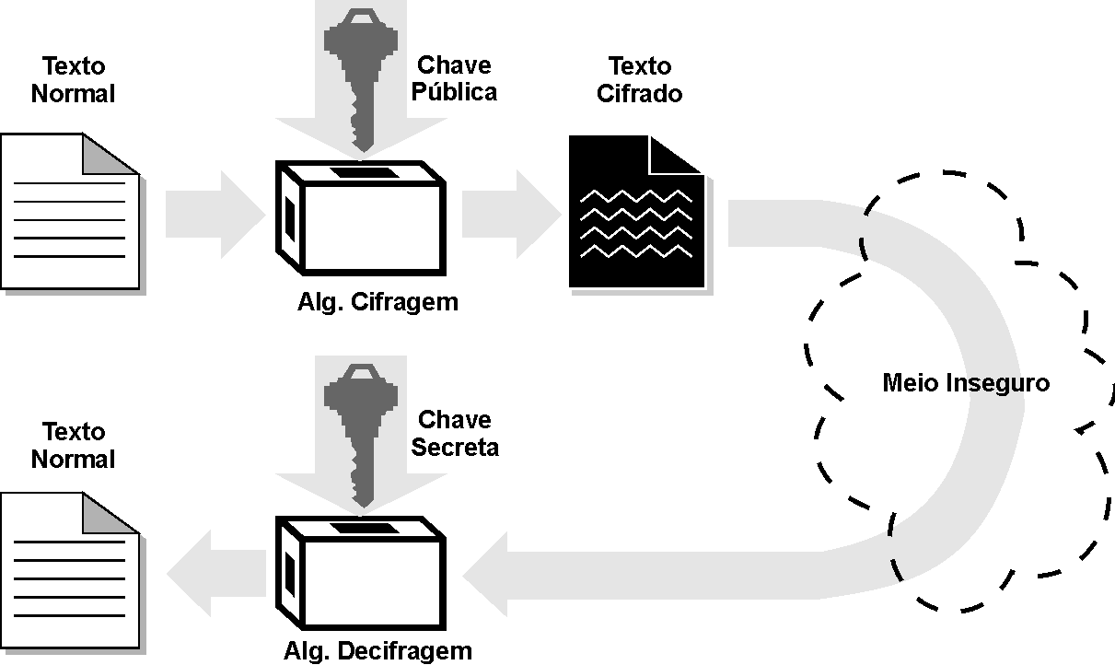

Figura 2: Esquema de funcionamento com chave Publica.
Fonte: Disponível em: http://www.gta.ufrj.br/grad/07_2/delio/Criptografiasimtrica.html
Acesso: 28/11/2011.

Chave é uma seqüência de símbolos e/ou letras, assim como uma senha. Quando nos referimos à chave privada, queremos dizer que a mesma chave usada para criptografar uma informação, será também usada na hora de descriptografá-la, tornando-se necessário que as partes envolvidas combinem qual será a chave usada nesse processo. No caso da chave publica, duas chaves diferentes são necessárias uma pública usada pelo remetente para criptografar, e outra privada usada pelo destinatário para decriptografar. (Aldrey A. Baldovi, et al, 2010).

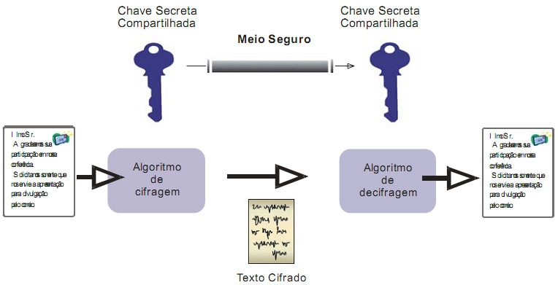
Figura 3: Esquema de funcionamento com chave Privada.
Fonte: Disponível em: http://www.di.ufpe.br/~flash/ais98/cripto/criptografia.htm Acesso:28/11/2011.

Criptoloánalise consiste no estudo “quebrar” ou decifrar as técnicas criptográficas revelando assim o conteúdo oculto. Como pode ser observado na Figura 1 dentro da criptoánalise existe a esteganografia, que é o foco deste trabalho. Esteganografia diferente da criptografia consiste em ocultar não a informação, mas a existência da informação.
Na tabela 1 a seguir serão apresentadas algumas diferenças básicas entre criptografia e esteganografia. Justamente pelas diferenças as técnicas de esteganografia e criptografia podem ser combinadas, aumentando gradativamente o grau de segurança das informações.
Tabela 1: Diferenças entre Esteganografia e Criptografia.
Fonte: Nichols Aron Jasper (2009).
ESTEGANOGRAFIA | CRIPTOGRAFIA
Oculta a mensagem em outro objeto de aparência inocente, como imagens, vídeos, sons ou arquivos. | A mensagem é visível, mas cifrada torna-se uma mistura de caracteres sem qualquer significado.
Uma coleção de imagens, vídeos ou sons que não geram suspeitas. | Pelo fato da existência da mensagem estar em evidência, a coleção de caracteres aleatórios gera muita suspeita e curiosidade.
Requer cuidado quando reutilizar arquivos de som ou imagem. | Requer cuidado ao reutilizar chaves.
Não existem leis regulamentando ou proibindo o uso de Esteganografia. | Existem algumas leis que, inclusive, proíbem seu uso.

Segundo William Sallings (2008) “Uma das vantagens da esteganografia se comparada com a criptografia é que ela pode ser empregada pelas partes quem tem algo a perder se o fato de sua comunicação secreta for descoberto”. Afinal a criptografia sinaliza a transmissão da informação como importante ou secreto.

Precisamente as diferenças apresentadas na tabela acima permitem que as duas técnicas sejam utilizadas em conjunto, aumentando assim o grau de segurança, um arquivo poderá ser criptografado e depois passar pelo processo de ocultamento, mesmo se o atacante conseguir encontrar o arquivo oculto será preciso decifrar a chave para decriptografar, assim como o arquivo poderá primeiramente ser oculto e a imagem portadora passar pelo processo de criptografia, se um atacante conseguir decifrar a “chave” criptográfica encontra um arquivo inócuo.

  - Esteganografia

A palavra vem da antiga escrita grega, “estegano”, significa ocultar, esconder, e “grafia” escrita, portanto, esteganografia é a arte da escrita oculta, o processo feito para criar um arquivo esteganografado é ilustrado na figura 1.
“Esteganografia é a arte de esconder mensagens e informações, tendo como objetivo a comunicação em segredo. A esteganografia grava uma mensagem confidencial dentro de outra, que funciona como uma portadora, só que mais extensa. O objetivo é alterar a mensagem portadora de tal forma que o resultado seja imperceptível”. (Nichols Aron Jasper, (2009) apud PETRI,(2004)).

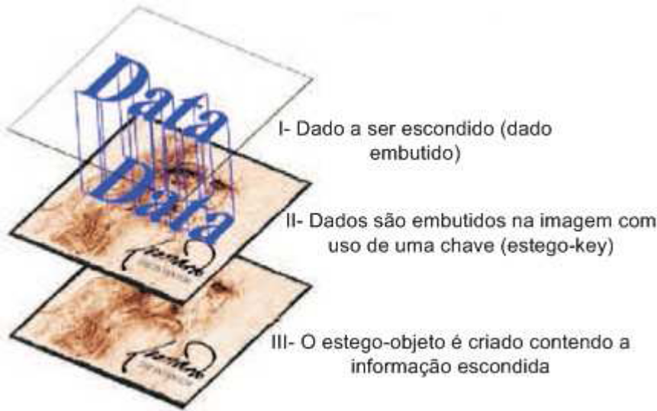

Figura 4: Escondendo uma imagem (Eduardo Pagani Julio et al, 2007).

Apesar disso outros autores defendem a idéia de que a esteganografia é uma método tão eficiente que pode ter suas técnicas aplicadas sozinha, não necessariamente como apenas um complemento da criptografia.
Encontrar a referencia

Independente de ser uma técnica considerada complemento da criptografia ou se for um método que não depende da criptografia para ser utilizada, a esteganografia tem o objetivo de mascarar uma informação usando imagens ingênuas, que não levantam suspeitas, desse modo usuários mal intencionadas nem saberão onde a informação se encontra. Apresenta-se a seguir uma história que exemplifica de forma bem concisa este conceito.
“O problema dos prisioneiros” descreve a técnica de esteganografia sendo utilizada de uma forma bem propicia, a história foi escrita por Simmons:
“Alice e Bob estão na cadeia. Trancados em celas separadas longe uma da outra.Desejam elaborar um plano de fuga. Eles podem se comunicar através de mensagens enviadas por informantes, provando que eles não lidam com planos de fuga. Mas os informantes são agentes do guarda Eve (que fazem o papel de adversário) e irão passar todas as informações para ela. Se Eve detectar algum sinal de conspiração, ela irá impedir o plano de fuga transferindo ambos os prisioneiros para celas de segurança máxima, das quais nunca ninguém escapou. Alice e Bob estão cientes deste fato, por isso antes de serem trancados, eles já compartilharam um código secreto que eles vão utilizar para embutir uma informação escondida dentro de mensagens aparentemente inocentes. Alice e Bob terão sucesso se eles puderem trocar informações, permitindo que eles coordenem suas fugas e Eve não suspeite”. (Thiago Rocha Silva, Sandra Eliza Fontes de Ávila, 2010).

A finalidade da esteganografia neste caso é garantir uma troca segura de informações, pois se os prisioneiros, Bob e Alice usarem técnicas de criptografia mesmo que o guarda, Eve não tenha a chave para a decriptação poderá simplesmente destruir a mensagem. O cenário do “problema dos prisioneiros” pode ser observado na figura 5. Pode-se observar que usando o conceito de esteganografia, os prisioneiros podem trocar mensagens secretas, neste caso Bob e Alice podem combinar uma fuga sem que o guarda, Eve desconfie. Pois todas as mensagens que Alice enviar a Bob passará por suas mãos e ele poderá lê-las, porém o que verá serão informações inocentes que não despertam seu interesse.
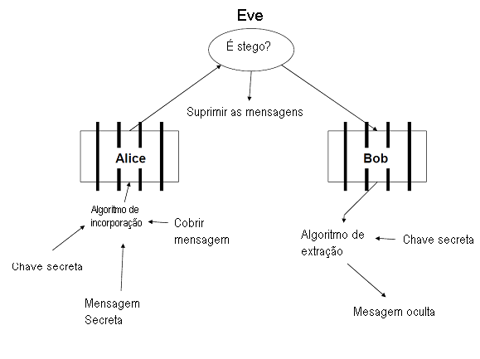
Figura 5 – Exemplo de cenário cabível a Esteganografia (Bruno Nunes Trassante, 2009)

    - Esteganografia na história

O conceito de esteganografia é bem antigo, registros históricos provam que este método já existia em cerca de 3000 a.C, um dos primeiros registros demonstram que a esteganografia surgiu na Grécia antiga, onde um dos meios de enviar informações confidenciais era raspando os cabelos de um escravo e tatuando a mensagem, assim que os cabelos voltassem a crescer o escravo era enviado ao local destinado da mensagem, assim ninguém tinha como saber onde esta estava, a menos que conhecesse exatamente o local.
Antigamente já existiam métodos que usavam de variações de tintas invisíveis, segundo Anderson de Rezende Rocha1, ”tais tintas não são novidades e já apareciam em relatos de Plínio, o Velho, e Ovídio no século I DC. Ovídio, propusera o uso do leite para escrita de textos “invisíveis”. Para decodificar a mensagem, o receptor deveria borrifar o papel com ferrugem ou carbono negro”. As substancias citadas reagiam ao leite e a mensagem era revelada. referenciar
Muitas outras técnicas foram desenvolvidas cada uma para satisfazer as necessidades de cada momento da história, durante a Idade média, que segundo COTRIM se da de “inicio a queda de Constantinopla e se encerra em 1789, com a Revolução Francesa” foram desenvolvidos algoritmos esteganograficos por religiosos e cientistas para enviar mensagens confidenciais sem que os governos tivessem acesso às mesmas.
Porém o termo esteganografia (Steganographia) ainda não era conhecido ele surgiu durante no século XV quando um monge chamando Johannes Trithemius, que é considerado o pai da esteganografia publicou três volumes de seu livro chamado Steganographis, contendo inúmeras técnicas para enviar mensagem sem que fossem percebidas, segundo GIL, et al (2008) “Na época em que foi publicado, acreditava-se que esse livro tinha como assunto principal magias, espíritos, entre outros.” Em um momento depois da história estudiosos conseguiram identificar a “chave” para decodificação do livro, revelando-se assim que o livro tratava de técnicas de esteganografia e criptologia.

Figura 6: Johannes Trithemius, considerado o pai da esteganografia.
Fonte: Disponível em: http://www.nndb.com/people/790/000115445/ Acesso em: 27/11/2011.

No período que ocorreu a guerra da independência fazia-se uso ta esteganografia para que espiões infiltrados nas forças britânicas pudessem transmitir mensagem secretas para George Washington. Segundo Nichols Aron Jasper (2009) “Washington e os Culpers”, nome designado aos espiões nazistas, “utilizaram diversas técnicas para se comunicar, como o uso de tintas invisíveis, mas um uso que se destacou foi o de utilizarem números para representar palavras, segundo um livro compartilhado entre ambos”.
Outro fator importante na história ocorreu durante a segunda guerra mundial, com o surgimento de novas tecnologias criou-se novas lentes, vídeos e câmeras os nazistas desenvolveram o método do micro-ponto.
“Na segunda guerra mundial, com um aumento na qualidade das câmeras, lentes e filmes, tornou-se possível aos espiões nazistas, a criação de uma das formas mais interessantes e engenhosas de comunicação secreta. As mensagens nazistas eram fotografadas e, posteriormente, reduzidas ao tamanho de pontos finais (.) em uma sentença. Assim, uma nova mensagem totalmente inocente era escrita contendo o filme ultra-reduzido como final das sentenças. A mensagem gerada era enviada sem levantar maiores suspeitas. Esta engenhosidade ficou conhecida como tecnologia do micro-ponto”. (Anderson de Rezende Rocha, 2011).

Em sinal da evolução das tecnologias a esteganografia não foi esquecida, mas passou a ser aplicada por meios digitais como imagens, vídeos usados para assegurar as informações transmitidas pela Internet. Como diz Anderson de Rezende Rocha, et al (2011). “Na era da informação, não faz mais sentido escrever textos em tabletes de madeira ou mesmo borrifar pontos em uma revista através da utilização de tintas “invisíveis”. Qualquer meio de esteganografia na atualidade, inevitavelmente, deve utilizar meios contemporâneos de tecnologia”. Muitas vezes as técnicas atuais de esteganografia são uma evolução das técnicas antigas.

Portanto nos dias de hoje estão sendo realizados estudos e pesquisas para aperfeiçoamento das técnicas de esteganografia digital, principalmente porque em virtude do advento da internet o mundo esta a cada dia mais conectado, gradativamente mais informação importantes estão sendo transmitida usando ambiente WEB.
“A acontecimentos recentes, como o atentado terrorista ao World Trade Center em 11 de setembro de 2001, fizeram com que as autoridades passassem a “vigiar” tudo o que circula de forma criptografada ou não pela grande rede. Isto quer dizer que, se antes uma mensagem criptografada poderia passar despercebida, agora ela pode ser interpretada como uma mensagem de alguém suspeito que tem algo a esconder. Em meio a toda esta paranóia, a esteganografia vem ganhando grande destaque e conquistando seu espaço.” (Anderson de Rezende Rocha, et al , 2011).

Várias técnicas foram desenvolvidas para a aplicação de esteganografia digital, todas elas fazem uso de um arquivo hospedeiro, que pode ser imagens, textos, vídeos ou áudios. O conceito de esteganografia pode ser aplicado a vários métodos com graus variados de sucesso, mas sem dúvidas a mais utilizada é mensagens ocultas em imagens com técnicas de inserção, filtragem entre outras, o qual será o foco da próxima seção.

    - Classificação da esteganografia

Segundo Nichols Aron Jasper, Silvio do Lago Pereir (2009) apud BAUER (2002) “há basicamente dois tipos de esteganografia, lingüística e técnica” que foram classificadas de uma forma hierárquica, classificação essa que pode ser observada na figura 4.

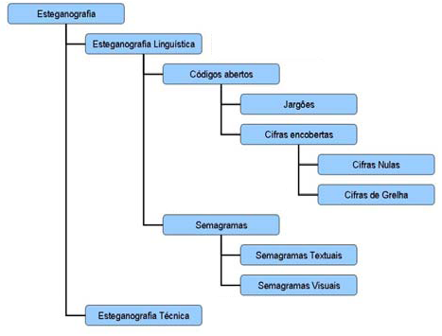

Figura 6 - Classificação da Esteganografia existente. (Nichols Aron Jasper, Silvio do Lago Pereira, 2002)

Segue abaixo a descrição das subdivisões que classificam a esteganografia vista na figura anterior.

Esteganografia técnica

Descreve o uso de formas técnicas para ocultar a existência de uma informação. Podem ser meios físicos ou químicos destacam-se as tintas invisíveis, micropontos métodos computacionais e marcas d’ água, que são utilizados para esconder a mensagem. Inserida nesta classificação está a esteganografia digital, uns dos métodos mais conhecidos atualmente, o objetivo deste trabalho é justamente expor os principais métodos de aplicação desta técnica, a qual será exemplificada a seguir com mais detalhes.

Esteganografia digital

Um método desenvolvido juntamente com os avanços tecnológicos, pois atualmente não faz mais sentido utilizar-se de técnicas como raspar o cabelo de um escravo e tatuar mensagens confidenciais.
A esteganografia digital agrega novos conceitos às técnicas antigas que assim como estas é um esquema composto por uma mensagem confidencial escondida em um objeto portador e que no meio digital é assegurado por uma “chave” esteganografica.

Tintas invisíveis

Segundo Nichols Aron Jasper (2009, pag. 60) apud Júnior E Amorim (2008, pag. 52) as tintas invisíveis “consistem em compostos químicos, geralmente um ácido ou uma base, que ao serem submetidos ao calor, algum tipo de luz ou algum indicador de pH, têm suas propriedades alteradas tornando-os visíveis.”
Os compostos químicos podem ser compostos por diversos líquidos os mais conhecidos são suco de limão ou leite, também podem ser outros materiais como fluidos corpóreos, por exemplo urina e saliva.
De acordo com Nichols Aron Jasper, Silvio do Lago Pereira “Atualmente, há diversas técnicas inspiradas nesta idéia, como as tintas invisíveis que se tornam visíveis apenas quando submetidas a calor ou luz ultravioleta.”

Métodos Computacionais

Consiste em métodos mais utilizados na atualidade como inserção de bit ou substituição de bits menos significativos, os quais serão abordados esse método com mais ênfase principalmente em imagens digitais.

Micropontos

O último tipo de esteganografia técnica são os micropontos. Foi um método desenvolvido na segunda guerra mundial, o qual consiste em diminuir a mensagem confidencial até que está esteja do tamanho de um ponto final então ela é escondida em outro texto sem importância, e enviada com segurança.

Marcas D’água

Segundo Aldrey A. Baldovi, et all (2010) “A marca d'água tem como principal função fazer com que o uso indevido da mensagem possa ser detectado. É um código de identificação colocado numa imagem digital, com o objetivo de comprovar a autenticidade da imagem”.
As marcas d’ água derivam da esteganografia, mas possuem finalidades diferentes, como é descrito na tabela 2.

Tabela 2: Diferenças entre Esteganografia e Marcas D’água.
Fonte: Nichols Aron Jasper (2009).
ESTEGANOGRAFIA | MARCAS D’ÁGUA
Possui baixa ou nenhuma robustez | É projetada para ser robusta
Tenta esconder a existência da informação embutida | Nem sempre é invisível, podendo não esconder a sua existência.
O dado externo (objeto portador) é apenas um contêiner normalmente sem importância. O dado interno (dado embutido) é que possui importância | O dado interno (marca d’água, por exemplo) é um dado adicional para proteger o dado externo e provar sua propriedade e origem. Ambos são importantes
Normalmente não reside no hospedeiro após o término da comunicação (após o destino receber e ter acesso a mensagem da origem) | Projetada para permanecer no hospedeiro permanentemente para que possa ser extraída para comprovar a propriedade de um arquivo digital.
Usuários mal intencionados querem detectar a esteganografia para obter a mensagem que está escondida | Usuários mal intencionados querem remover a marca d’água para impossibilitar a verificação de autenticidade

Esteganografia lingüística

Segundo KIPPER, “esteganografia lingüística pode ser definida como qualquer forma de esteganografia que utilize uma linguagem, e não ferramenta como cobertura”. Como pode ser observado na Figura 4, há dois tipos principais que são códigos abertos, e semagramas.

Códigos abertos

Segundo KESSLER [2004] “os códigos abertos escondem a mensagem em um texto legítimo, de forma que o mesmo não levanta suspeita no leitor”, para que a mensagem fique oculta o texto pode ser escrito de forma diferente, na vertical, por exemplo, ou possuir um alfabeto próprio com metáforas.

Jargões

O Código de Jargões, uma forma de comunicação, onde há uma substituição de uma palavra ou frase, de modo que a mensagem possa ser passada “em aberto” e não despertar a atenção dos que estão próximos. Próxima a cifra de substituição, palavras são trocadas ao invés de letras para esconder uma mensagem secreta .(Júnior E Amorim, 2008).

Cifras

O texto pode guardar a mensagem através de metáforas (técnica chamada de mascaramento), letras do texto secreto em certa posição (por exemplo, apenas a terceira letra de cada palavra será 54 usada para obtenção da mensagem secreta, reescrita com as letras secretas na ordem correta, método conhecido como Cifras Nulas ou Acrósticos) ou palavras escritas de forma vertical ou diagonal [KIPPER, 2004]. A Figura 5.4 mostra um exemplo de acróstico, cuja leitura feita de cima para baixo considerando somente a primeira letra revela a palavra SEMAGRAMA.
Várias técnicas foram desenvolvidas para a aplicação de esteganografia digital, todas elas fazem uso de um arquivo hospedeiro, que pode ser imagens, textos, vídeos, áudios. O conceito de esteganografia pode ser aplicado as vários métodos com graus variados de sucesso, mas sem dúvidas a mais utilizada é mensagens ocultas em imagens com técnicas de inserção, filtragem entre outras, o qual será o foco da próxima seção foco do próximo capitulo.

  - Esteganografia digital

Com o advento da Internet surgiram novas formas de comunicação, Segundo Augusto César Ohashi, et al (2011) “foram criados novos serviços de comunicações, como o correio eletrônico e o uso de servidores WWW. Ameaças ao sigilo das informações também se tornaram mais amplas, fazendo com que a maior parte da comunicação realizada na Internet esteja vulnerável à interceptação”. De acordo com o autor, esse meio de transmissão se mostra tão frágil que pode ter seu conteúdo desvendado com facilidade.
Como a criptografia a esteganografia é um dos métodos fundamentais para asseguras as informações. Fazendo uso desta técnica é possível proteger as informações de possíveis interceptações, roubos, sabotagens e acesso indevido de usuários não autorizados podem ser evitados, mantendo-se a confidencialidade das informações desejadas
Diversas formas de esconder imagens foram criadas, segundo Evandro Della Vecchia Pereira, et al (2011) “o tipo de arquivo mais utilizado como hospedeiro é a imagem, seja em formato bitmap direto (BMP), formato comprimido (exemplo: JPEG), palheta de cores (normalmente no formato GIF)” o formato JPEG não costuma ser muito eficaz, em virtude da compressão o que ocasiona muitas perdas, pois cada algoritmo de descompressão de imagens é implementado com conceitos diferentes podendo ocasionar a perda das informações ocultas.

    - Termos utilizados

Imagem de cobertura (Cover-image)
Imagem que será responsável por acobertar a mensagem, fazendo com que ela passe despercebida, como um arquivo ingénuo, por isso aconselha-se que a Cover-image seja a mais desconhecida possível, para evitar que posam ser feitas comparações bit a bit, o que pode revelar a mensagem oculta.

Estego-Imagem (Stego-Image)
Após ter sido escolhida a imagem que ira carregar os dados, a mensagem ter sido inserida se utiliza um dos softwares disponíveis para efetuar o mascaramento, Este processo resulta em uma estego-imagem. Uma Cover-imagem que contém a mensagem oculta.

Informação embutida (Embedded-data)
É a informação que precisa ser enviada de modo sigiloso, ou seja, aquela que estará escondida em uma imagem.

Estego-Chave(Stego-Key)
É a chave usada para dispersar de forma mais segura à informação de modo a restringir a recuperação da informação embutida. Como acontece na criptografia para recuperar a informação que passou pelo processo de ocultação se faz necessária uma chave especifica que teoricamente só o usuário de destino tem conhecimento.

Information hiding
Modelo geral de ocultamento de dados.

Número de série digital (fingerprinting)
Uma serie de números a serem inseridos no pacote esteganografado o qual será enviado, para averiguar se a mensagem foi enviada de uma fonte segura.

O information hiding pode ser descrito de forma que o embedded data é escondido em uma mensagem inócua, conhecida como mensagem cover-message. Assim, define-se uma cover-image. Após o processo de inserção dos dados na mensagem de cobertura, obtém-se o chamado stego-object, uma mensagem sem importância contendo secretamente uma mensagem de maior importância.

    - Características dos sistemas esteganograficos

Segurança

A segurança de arquivos esteganografados é confirmada quando não levanta suspeita de uma mensagem enviada, de acordo com Simoncelli Buccigrossi (1999) “a fim de não levantar suspeita, enquanto tenta criar uma blindagem contra um algoritmo de descoberta, o conteúdo escondido deve ser invisível tanto perceptivelmente quanto por meios estatísticos”.
Segurança também é conhecida como Imperceptibilidade, que são dívidas em dois:
- Imperceptibilidade física
Quando não se consegue identificar grandes diferenças entre a imagem de cobertura e a estego-imagem usando percepção humana.

- Imperceptibilidade digital
Propriedade de não ser possível detectar informações ocultas mesmo utilizando técnicas de analise digitais.

Carga útil

Diferentemente de marca d’água, que precisa embutir somente uma quantia pequena de informações de direitos autorais, a esteganografia é direcionada à comunicação escondida e, portanto normalmente exige capacidade de inclusão suficiente. Os requisitos para capacidade significativa de dados e segurança são freqüentemente contraditórios. Dependendo dos argumentos de aplicação específica, um compromisso deve ser buscado;

Robustez

Para marcas d’ água robustez não é uma prioridade, e as rinhas JPEG contra ataques não seja uma prioridade importante, como em marcas d’água, ter a capacidade de resistir à compressão é certamente desejável, pois a maioria das imagens JPEG coloridas são comprimidas antes de serem colocadas on-line.

    - Principais Técnicas de ocultação de dados em imagens

Diversos são os métodos existentes para ocultação, a seguir veremos algumas das principais técnicas usadas atualmente para ocultação de informação em imagens a fim de serem transmitidas com segurança pela WEB. Segundo Nichols Aron Jasper (2009), “todos os métodos de esteganografia são semelhantes; porém, cada um deles possui características próprias, que podem ser usadas para classificá-los em diversas categorias”.

Inserção no Bit menos significativo

Consiste basicamente em substituir o bit menos significativo de cada pixel de uma imagem ou cor, considerada a principal técnica de substituição usa uma chave esteganográfica para ocultar uma mensagem, de forma aleatória, nos bits menos significativos da estego-imagem (LSB - Least Significant Bit – Bit Menos Significativo.

“Em uma imagem digital mapeada em bits, cada pixel (menor ponto da figura) é representado por uma seqüencia de bits. Na representação True Color, por exemplo, cada pixel é formado pela combinação das cores vermelho, verde e azul, com 8 bits cada, ou seja, 2^8 = 256 valores possíveis para cada cor, num total de 24 bits para representar cada pixel. O número de cores diferentes nessa representação é 2^24, aproximadamente 16.7 milhões. Uma alteração, por exemplo, nos 4 bits menos significativos de uma cor representaria uma diferença de apenas 2^4 = 16 no valor da mesma, quase imperceptível a alguém observando a imagem. (...) Com essa técnica, em uma imagem de 2 megapixels, cerca de 2 milhões de pixels, tirada por uma câmera fotográfica digital comum, seria possível ocultar aproximadamente 3 milhões de 60 caracteres, cerca de 75% do número de caracteres do texto da Vulgata Clementina, texto da Bíblia em latim escrito por São Jerônimo e revisto durante a Reforma Católica, que tem pouco mais de 4 milhões e 200 mil caracteres, sem alterar significativamente a aparência da imagem”. Nichols Aron Jasper (2009).

Para assegurar a eficiência da técnica, é aconselhável utilizar imagens pouco conhecidas, um ser humano a olho nu não consegue perceber a diferença entre uma imagem normal e uma estego-imagem, mas uma comparação feita bit a bit da imagem portadora com a imagem original por um técnico no assunto facilmente revelaria a presença de uma informação oculta. A figura a seguir mostra uma imagem da composição de uma imagem em pixels, onde há as tonalidades de vermelho (Red), verde (Green) e azul (Blue).
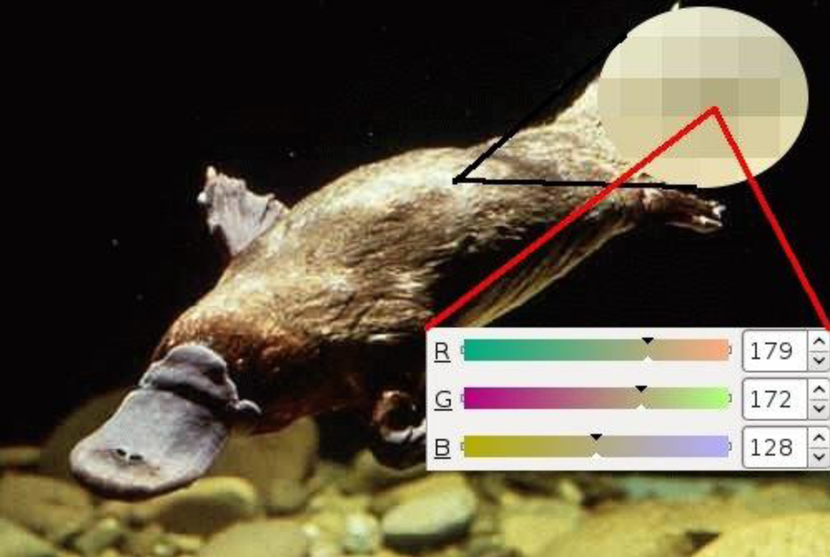

Figura 7: Composição de um pixel em uma imagem em meio digital. Nichols Aron Jasper(2009).

Poderá ser observado na figura 6 que a modificação de alguns bits causaria uma alteração quase imperceptível na cor do pixel indicado, que são os pixels menos significativos. Porém a modificação dos bits mais significativos os localizados mais à esquerda causaria uma alteração drástica na cor deste pixel. A ocultação em imagens usando a técnica de substituir os pixels se assemelha a simulação de ruídos, sabendo disso existem imagens que melhor se encaixam neste conceito, como pode ser observado na citação a seguir.
“Desenhos gerados em computadores apresentam, geralmente, pouca variabilidade de cores e nenhum ruído se comparados a fotografias digitais. Pixels desses desenhos, se alterados, chamarão atenção para si, por introduzirem um ruído artificial em uma imagem em este que não existia. De maneira análoga, existem regiões de fotografias com menos ruído e variabilidade de cores e luminosidade do que outras e pixels dessas regiões são piores candidatos a portadores de dados secretos do que pixels de regiões de descontinuidades, por exemplo. Existem técnicas sofisticadas que analisam imagens de forma a escolher pares de pixels gerados pseudo-aleatoriamente, embutindo dados no melhor candidato e deixando o outro inalterado”. Nichols Aron Jasper(2009).

Os principais motivos que fazem desta técnica uma das mais usadas é a facilidade de implementação, de compreensão e por ser uma técnica que aceita todos os tipos de imagens que geram uma alta capacidade de armazenamento. Isso não significa que é uma das técnicas mais seguras, possuí um índice baixo de segurança, a presença de informações ocultas é facilmente detectável, e os dados ocultos são perdidos com qualquer alteração que se faça na estego-imagem, ou seja, baixa robustez.

- Como funciona

O primeiro passo é definir qual a mensagem devera ser oculta, e gera-se o conjunto de bit que a representa. Depois disso define-se a imagem portadora a ser usada, como citado anteriormente é aconselhável que se use uma imagem não publicada ou que não possa ser obtida com facilidade, para evitar que possíveis atacantes tenham a possibilidade de fazer uma comparação.
Segundo Bruno Nunes Trassante (2009) “As imagens, em geral utilizam o sistema RGB com qualidade 24 bit, 1 byte pra cada canal. Para cada um desses bites, troca-se o ultimo bit de informação por um dos bits que representa uma das letras da mensagem”. Fazendo isso poderá ser mascarado 3 bit de informação por pixel.
O ultimo bit da informação é o escolhido pelo fato de que este carrega menos informação importante da imagem em si, assim a modificação deste passará despercebida.

Mascara e filtragem

A compressão de imagens como o método LSB, alteram os valores dos bits menos significativos nos canais de cores, já os bits mais significativos em virtude de conterem as informações mais importantes, permanecem sem alterações. Alterar estes bits seria a resposta para o problema de robustez que ocorrem no LSB, mas infelizmente se as cores fossem alteradas nessa magnitude as diferenças de cores seriam perceptíveis aos olhos humanos.
Com a imagem sendo em preto e branco este problema não ocorre, pois alterar o bit mais significativo aconteceria apenas uma pequena mudança aos tons de cinza, o que é imperceptível ao olho nu. Segundo Marcelo Petri (2009) “Técnicas de filtragem e mascaramento são restritas a imagens em tons de cinza [...]. Estas técnicas escondem a informação através da marcação de uma imagem”.
Um método de fácil implementação, fácil compreensão, possui grande capacidade de armazenamento, mas que infelizmente só poder ser aplicado em imagens em preto e branco. Satisfaz um dos problemas encontrados no método anterior tem uma boa robustez, mas continua com uma segurança considerada baixa.

- Como funciona
O inicio do processo ocorre similar ao LSB, a diferença é que ao invés de substituir os dados pelos bits menos significativos, ocorre justamente ao contrário Para cada pixel desta, substitui-se o bit mais significativo do seu byte por um dos bits que representam o texto a ser embutido.
Quando a imagem passar por compressão, redimensionamento ou qualquer outro tipo de transformação os bits mais significativos iram ser preservados, pois estes carregam a informação mais importante. A desvantagem deste método é que só pode ser aplicados em imagens com tons te cinza.

Algoritmos de transformação

As técnicas citadas anteriormente eram de fácil compressão e simples de implementar porém sofrem com terríveis limitações os algoritmos de transformação ou ainda conhecido como a técnica de transformação de domínio, se satisfaz justamente com os problemas do LSB e Mascara e Filtragem.
“Os algoritmos de transformação trabalham com formas mais sofisticadas de manuseio de imagens, entre elas estão: o brilho, a saturação e a compressão das imagens. As técnicas de transformação tomam como aliado o principal inimigo da inserção LSB, a compressão. Por isso tornam-se como as mais sofisticadas técnicas de mascaramento de informações em imagens conhecidas.” Marcelo Petri (2009).

Uma técnica que exigem um pouco mais de dedicação, é de difícil compreensão, difícil implementação, não possui restrição em relação a imagens e uma boa capacidade de armazenamento, além é claro de satisfazer as necessidades em segurança e robustez. Segundo Nichols Aron Jasper (2009) “Nesta técnica, a diferença de tamanho (quantidade de bits) entre o formato original e o formato compactado é utilizada para inserir a mensagem secreta sem levantar suspeita.”.

    - Comparação
A tabela a seguir faz uma breve comparação das principais técnicas de esteganografia em imagens.
Tabela 4: - Comparativo entre as principais técnicas de esteganografia.
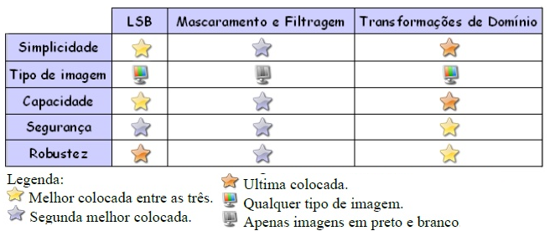
Fonte : Bruno Nunes Trassante(2009).

  - Esteganoánalise

O termo esteganoánalise é consignado á técnica que tem como fundamento interferir no objetivo principal da esteganografia. Consiste em desvendar mensagens ocultas em imagens por algum método esteganografico.
“Ao utilizar esteganografia, a qualidade do objeto é degradada e tal degradação pode ser perceptível aos sentidos dos seres humanos [19] e demonstrar certas características semelhantes, o que torna possível padronizar uma espécie de assinatura permitindo a detecção dos métodos e dos softwares utilizados. Tais assinaturas podem acusar a existência de uma mensagem embutida, o que acaba com a finalidade da esteganografia, que é esconder a existência de uma mensagem.” Laura Cristina Machado Coelho, Ricardo Jorba Bento (2007).
As técnicas de esteganografia possuem características próprias quando implementadas acabam deixando uma espécie de assinatura digital de maneira particular. Um usuário que possui um conhecimento técnico no assunto poderá facilmente fazer uma comparação detalhada dos objetos da imagem e descobrir se existe alguma informação escondida.
Durante o ataque a informação pode nem ser revelada, mas o fato de descobrir onde a informação se encontra já desestrutura todo o conceito de esteganografia que diferente da criptografia não é ocultar a informação em si, e sim o local onde a informação está armazenada. De acordo Diego Fiori de Carvalho (2005), “a identificação da existência de uma mensagem oculta é suficiente para um agressor. As mensagens são muitas vezes, frágeis e um agressor podem destruir a mensagem sem ter ao menos obtido seu significado.”
Não existe nenhum método de esteganoánalise que sirva para todas as diferentes técnicas de esteganografia ou que atenda a todos os formatos, pois cada qual deixa marcas singulares. Segundo Marcelo Petri (2004) apud COELHO (2004, p.13) “Uma importante distinção deve ser feita entre os tipos de ataques, podendo ser estes passivos ou ativos: no primeiro, é capacidade somente de interceptar o dado, enquanto que no segundo é possível interceptar e manipular o dado”.
Caso seja possível detectar a informação o esteganoánalista pode analisá-la de diferentes formas:
Stego-only (apenas esteganografia): Interpretar e analisar os dados. Somente o estegano-objeto está disponível.
Stego-attack (ataque de esteganografia): Sobrescrever as informações do arquivo com um programa igual ao que foi utilizado no processo esteganográfico anterior.
Known cover (recipiente conhecido): Compara-se o estego-objeto com o objeto portador que foi usado para criar o estega-objeto. Estão disponíveis os estega-objeto e o recipiente inicial.
Known message (mensagem conhecida): O remetente utiliza um mesmo recipiente várias vezes. A mensagem escondida já foi revelada anteriormente, o que permite a análise de estego-objetos para futuros ataques.
Cover-emb-stego ou known-cover-message (mensagem e recipiente conhecidos): O esteganoanalista tem acesso ao recipiente usado e mensagem oculta.
Manipulação da mensagem: Modificar e remover a mensagem oculta
Manipulação do recipiente: Pode-se manipular o recipiente e interceptar a mensagem. Laura Cristina Machado, Coelho Ricardo Jorba Bento (2004).

    - Técnicas de Esteganoánalise

Assim com existem varias técnicas de esteganografia tem-se conhecimento de varias técnicas para descobrir a presença de conteúdo escondido em imagens digitais. Segundo Evandro Della Vecchia Pereira, et al (2011), “estas abordagens podem ser divididas em três tipos: ataques aurais, estruturais e estatísticos”.

Ataques Aurais (Visuais)

Avaliar um arquivo suspeito visualmente tentado encontrar alguma imperfeição ou uma diferença significativa que possivelmente tenham sido ocasionadas pela esteganografia, diferenças em cores ocorridas pela inserção nos bits menos significativos ou marca d’ água.
De acordo com Marcelo Petri (2004 pag.43) apud Rocha (2003, p.32), “Alguns ataques retiram as partes significativas da imagem como um meio de facilitar aos olhos humanos a busca por anomalias na imagem”. Como poder ser observado na figura 7 e 8.

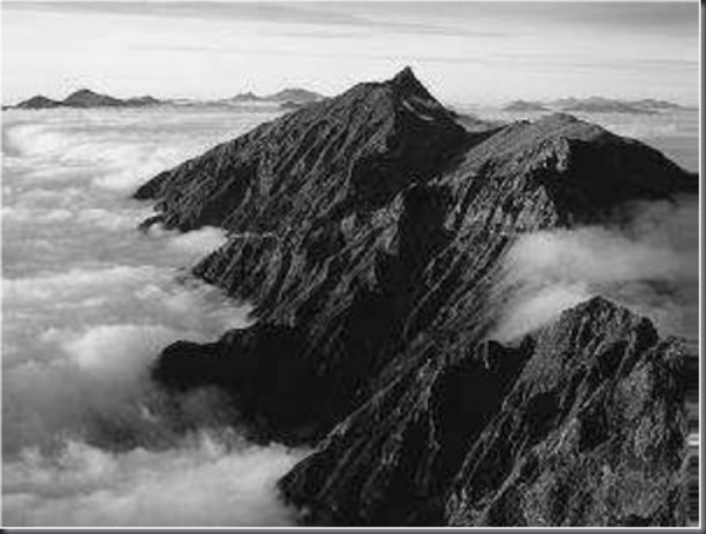

Figura 8: Estego-imagem. (Bruno Nunes Trassante,2009).

Na figura 8 podemos observar uma imagem que recebeu uma aplicação da técnica de esteganografia. O ataque aural consiste então em retirar os bits mais significativos da imagem acima, retirando tais bits à suposta mensagem oculta ficará exposta, e perceptível a olho nu. Vejamos a figura 9.
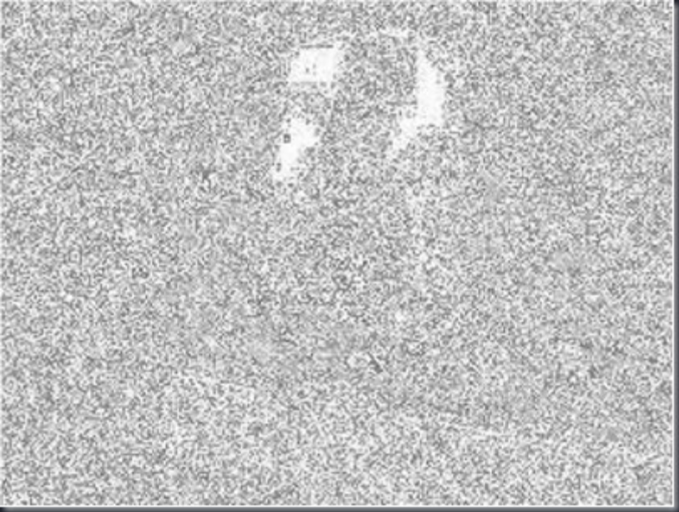
Figura 9: Imagem que recebeu ataque aural. (Bruno Nunes Trassante,2009).

Ataques estruturais

Ataques estruturais consistem em identificar se há mudanças na estrutura dos arquivos que sugerem algum tipo de modificação ocasionada por algum processo esteganográfico. A técnica LSB, ou seja, do bit menos significativo não é considerada eficiente em formatos de imagens que possuem uma pequena palheta de cores, assim se tornaria possível detectar as mudanças. Nichols Aron Jasper (2009, pag.77).

“Alterar bits menos significativos em formatos de imagem que usam 24 bits para cada pixel e extremamente fácil e eficiente. Porem, em imagens como GIFs as cores são representadas utilizando um índice. Muitas vezes tons de cores similares não estão próximos o bastante. Assim, uma alteração no bit menos significativo pode causar uma mudança visível. Para que este tipo de situação não aconteça, as paletas precisam ser ordenadas antes de se aplicar os algoritmos esteganograficos. Este mudança de estrutura da imagem pode ser identificada e assim, identificada a existência de mensagens ocultas”. (Bruno Nunes Trassante , 2009,pag. 38).

Utilizando um compactador de imagens para aquela que foi submetida as técnicas esteganograficas pode-se observar que alguma coisa esta diferente Especialmente quando se utiliza dados aleatórios (ou uma mensagem codificada, com dados aleatórios iguais), visão que se pode observar comparando a imagem original com a estego-imagem.

Ataques Estatísticos

Quando os bits menos significativos são modificados os pixels passam a apresentam padrões diferentes dos que são inseridos aleatoriamente.
É um ataque que faz uso da análise estatísticas dos dados da este-imagem, para revelar se existem mensagens ocultas. Segundo Nichols Aron Jasper (2009, pag. 77) ”Em imagens pode-se medir o número de pares de cores próximas, as quais se distinguem no máximo de uma unidade em cada uma das componentes vermelho, verde e azul”.
De acordo com Anderson de Rezende Rocha, existem muitas abordagens estatísticas para esteganálise de imagens digitais tais como:
1. Teste do Â2 (Chi-Square Test).
2. Análise das inter-relações entre os planos de cores presente nas imagens analisadas (RS Analysis).
3. Análise de cores únicas no cubo RGB.
4. Taxa de inversão da energia do gradiente (Gradient Energy Flipping Rate).
5. Análise de estatísticas de alta ordem.
6. Métricas de qualidade de imagens (Image Quality Metrics).
7. Métricas de tons contínuos e análise de pares de amostragem (Continuous Tone Metrics and Sample Pair Analysis).
Consideravelmente o melhor método de descobrir mensagens ocultas é a desenvolvida especificamente para cada algoritmo.

Importância das técnicas de esteganoánalise

  - DEMONSTRAÇÃO

O Camouflage é um programa simples de esteganografia básica, que aplica a técnica LSB para ocultação de arquivos em imagens, vídeos ou textos. O programa está na versão 1.2.1.
    - Processo esteganografico.

Na figura 10 poderá ser observada a imagem original em formato. jpeg que será utilizada para ocultação do arquivo. Logo em seguida na figura 11 seleciona-se a informação que precisa ser oculta.
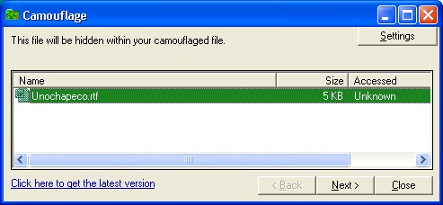
Figura 10: Imagem original. Figura 11: Informação embutida.

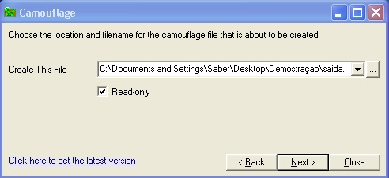
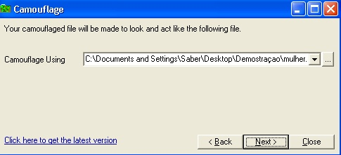
Figura 12: Imagem de cobertura. Figura 13: Salvando o arquivo.

Na figura 12 e 13, observa-se a escolha da imagem de cobertura e o arquivo sendo salvo. Sequêncialmente tem-se a inserção da chave de segurança, figura 14 e a na figura 15 conclui-se o Information hiding.
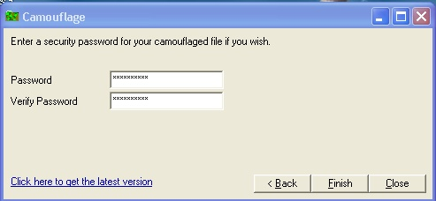

Figura 14: Estego-chave. Figura 15: Estego-imagem.

Importante destacar que a imagem original e a estego-imagem são praticamente as mesma, ou seja, observado-se as duas não é possível apontar nenhuma diferença, afinal a técnica LSB, substitui apenas os bits menos significativos, o que não causa nenhum grande alteração na imagem portadora.

    - Processo de esteganoánalise

Primeiro passo para desvendar a informação oculta é a inserção da estegano-chave, figura 16, logo após se seleciona a imagem a qual tem-se o arquivo oculto. Finalmente na figura 18, observa-se e mensagem estava oculta.

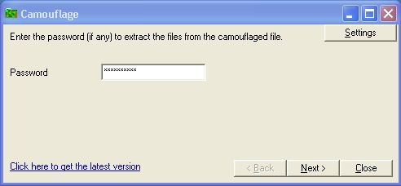
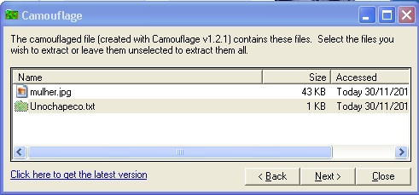

Figura 16: Inserção da estegamo-chave. Figura 17: seleciona-se a estegano-imagem.

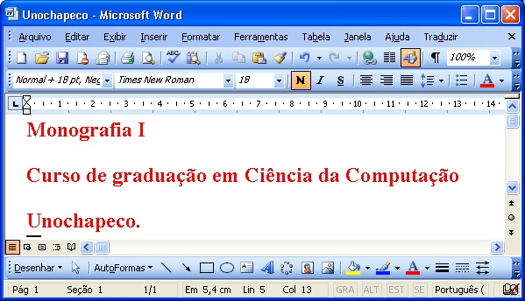

Figura 18: Mensagem oculta.
6.6 CONSIDERAÇÕES FINAIS

PROCEDIMENTO METODOLOGICOS

Desenvolvimento de uma pesquisa exploratória, com o objetivo de fazer uma pesquisa bibliografia dos melhores métodos, aplicações e vantagens da esteganografia digital, para satisfazer tal objetivo será usufruído da tecnologia da informação com o propósito de realizar uma busca por dados e informações recentes. Assim como um estudo de caso das principais aplicações que fazem uso desta tecnologia.

ORÇAMENTO

Aquisição de notebook no valor de 2.500 reias, assim como utilização dos livros disponíveis da biblioteca da Unochapeco.

CRONOGRAMA

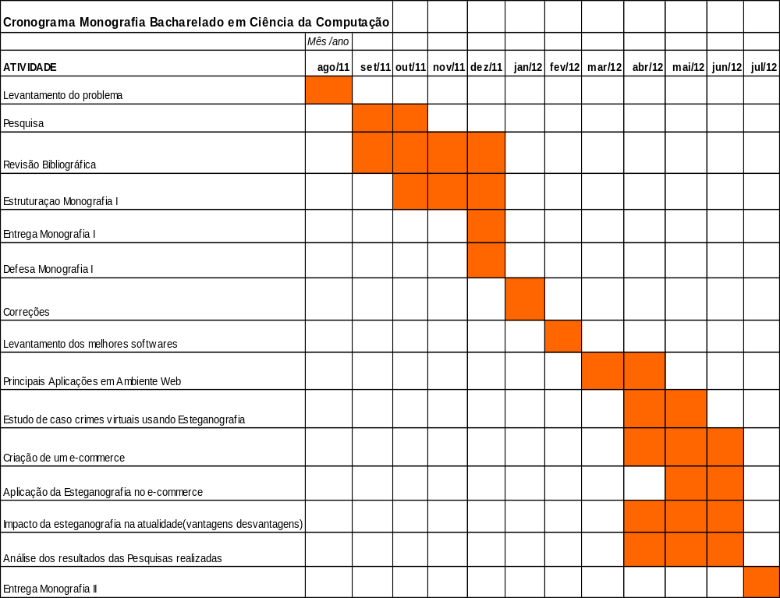
Cronograma Monografia Bacharelado em Ciência da Computação
 | Mês /ano
ATIVIDADE | ago/11 | set/11 | out/11 | nov/11 | dez/11 | jan/12 | fev/12 | mar/12 | abr/12 | mai/12 | jun/12 | jul/12
Levantamento do problema
Pesquisa
Revisão Bibliográfica
Estruturaçao Monografia I
Entrega Monografia I
Defesa Monografia I
Correções
Levantamento dos melhores softwares
Principais Aplicações em Ambiente Web
Estudo de caso crimes virtuais usando Esteganografia
Criação de um e-commerce
Aplicação da Esteganografia no e-commerce
Impacto da esteganografia na atualidade(vantagens desvantagens)
Análise dos resultados das Pesquisas realizadas
Entrega Monografia II

REFERÊNCIAS

BALDOVI, Aldrey A., TERADA, Augusto M., GANASSIN, Bruna S., LUZ, Daniela M. F., CASASCO, Emile F. C., RESCH, Ohana, Esteganografia, Projeto referente à disciplina de Natureza da Informação da UFABC, São Paulo, 2010.

BARRETO, Gustavo Luis, Utilização de técnicas anti-forenses para garantir a confidencialidade, Pontifícia Universidade Católica do Paraná, Paraná, 2009.

CARVALHO, Diego Fiori de, Exploração Tecnológica para Esteganografia em Vídeos Digitais, Universidade de São Paulo (USP), São Paulo, 2005.

COELHO, Laura Cristina Machado, BENTO, Ricardo Jorba. Ferramentas de esteganografia e seu uso na Infowar. I Conferência Internacional de Perícias em Crimes Cibernéticos, 2004.

JASPER, Nichols Aron, História, Técnicas E Classificação De Algoritmos Esteganográficos. Faculdade De Tecnologia De São Paulo, São Paulo, 2009.

JASPER, Nichols Aron, PEREIRA, Silvio do Lago, Classificação De Técnicas Esteganográficas, FATEC-SP.

JULIO, Eduardo Pagani, BRAZIL, Wagner Gaspar, ALBUQUERQUE, Célio Vinicius Neves, Esteganografia e suas Aplicações, VII Simpósio Brasileiro em Segurança da Informação e de Sistemas Computacionais (SBSeg), Rio de Janeiro, 2007.

PEREIRA, Evandro Della Vecchia, WEBER, Daniel, GOLDANI, Carlos, Detecção E Acesso A Mensagens Ocultas Em Imagens Digitais, Rio Grande do Sul, 2011.

PETRI, Marcelo, Esteganografia, Sociedade Educacional De Santa Catarina (SOCIESC), Santa Catarina, 2004.

RIBEIRO, Carlos Henrique Calazans, CHICARELLI, Daiane Pereira, ALBUQUERQUE, Neila, MENDES, Zildeane Galvão, RUSINEK, Eduardo, Transmissão de Informações Sigilosas Através de Sites na Internet Utilizando Esteganografia, Faculdade Sumaré, São Paulo, 2008.

RIBEIRO, Carlos Henrique Calazans, PATOLEIA, Davi Rodrigues, MIRANDA, Rodrigo Rana de. Protocolo de Transferência de Respostas à Informações em Saúde (P-TRIS). Faculdade Sumaré, São Paulo, 2008.

ROCHA, Anderson de Rezende, Análise E Implementação De Técnicas De Detecção
De Mensagens Escondidas Em Imagens Digitais. Universidade Estadual De Campinas, São Paulo, 2011.

ROCHA, Anderson de Rezende, COSTA, Heitor Augustus Xavier, CHAVES, Lucas Monteiro, Camaleão: um Software para Segurança Digital Utilizando Esteganografia, Universidade Estadual de Campinas (Unicamp), São Paulo, 2011.

ROCHA, Anderson, GOLDENSTEIN, Siome, COSTA, Heitor, CHAVES, Lucas, Segurança e privacidade na internet por esteganografia em imagens, Universidade Estadual de Campinas (Unicamp), São Paulo, 2007.

SILVA, Thiago Rocha, ÁVILA, Sandra Eliza Fontes de Um algoritmo robusto ao aumento de escala em estegoimagens marcadas com a técnica LSB. Universidade Federal de Minas Gerais (UFMG) – Belo Horizonte, 2010.

TRASSANTE, Bruno Nunes, Esteganografia em Imagens Digitais, Universidade Federal Do Rio Grande Do Sul, Rio Grande do Sul, 2009.

VELOSO, Caio Júlio Martins, Criptologia, Uma ciência fundamentas para tratamento de informações sigilosas, Minas Gerais, 2002.

